# **Статусы файлов в Git**

До появления Git системы контроля версий выделяли только два статуса у файлов: «уже закоммичен» и «ещё не закоммичен». Например, в Subversion (самой популярной VCS до эпохи Git) не нужно было выполнять команду — аналог git add, а можно было просто сделать коммит (svn commit). Эта команда по умолчанию добавляла в коммит все новые и изменённые файлы.

Такое поведение интуитивно более понятно. Зато Git даёт больше контроля за состоянием файлов. Хотя сначала это может показаться сложным, со временем вы оцените удобство более явного подхода.

В этом уроке разберём подробнее, в каких состояниях (или статусах) могут находиться файлы в репозитории. А ещё проследим типичный жизненный цикл файла в Git.

### **Статусы untracked/tracked, staged и modified**

Одна из ключевых задач Git — отслеживать изменения файлов в репозитории. Для этого каждый файл помечается каким-либо статусом. Рассмотрим основные.

* **untracked** (англ. «неотслеживаемый»)   
  Мы говорили, что новые файлы в Git-репозитории помечаются как untracked, то есть неотслеживаемые. Git «видит», что такой файл существует, но не следит за изменениями в нём. У untracked-файла нет предыдущих версий, зафиксированных в коммитах или через команду git add.
* **staged** (англ. «подготовленный»)
* После выполнения команды git add файл попадает в **staging area** (от англ. *stage* — «сцена», «этап [процесса]» и *area* — «область»), то есть в список файлов, которые войдут в коммит. В этот момент файл находится в состоянии staged.
* В одном из предыдущих уроков мы сравнили коммит с фотографией. Можно развить эту аналогию и сказать, что команда git add добавляет персонажей (текущее содержимое файла или нескольких файлов) на **сцену** (англ. *stage*) для общей фотографии, а git commit делает снимок всей сцены целиком.
* **tracked** (англ. «отслеживаемый»)   
  Состояние tracked — это противоположность untracked. Оно довольно широкое по смыслу: в него попадают файлы, которые уже были зафиксированы с помощью git commit, а также файлы, которые были добавлены в staging area командой git add. То есть все файлы, в которых Git так или иначе отслеживает изменения.
* **modified** (англ. «изменённый»)   
  Состояние modified означает, что Git сравнил содержимое файла с последней сохранённой версией и нашёл отличия. Например, файл был закоммичен и после этого изменён.

### **Про staged и modified**

Команда git add добавляет в staging area только текущее содержимое файла. Если вы, например, сделаете git add file.txt, а затем измените file.txt, то новое содержимое файла не будет находиться в staging.

Git сообщит об этом с помощью статуса modified: файл изменён относительно той версии, которая уже в staging. Чтобы добавить в staging последнюю версию, нужно выполнить git add file.txt ещё раз.

### **Типичный жизненный цикл файла в Git**

Может показаться, что файлы в репозитории попадают в разные состояния хаотично. На практике это не так, и у большинства файлов вполне предсказуемый путь.

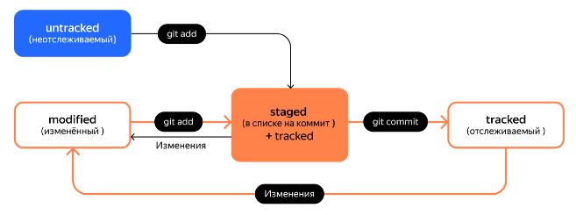

* Файл только что создали. Git про него ещё ничего не знает. Состояние: untracked.
* Файл добавили в staging area с помощью git add. Состояние: staged (+ tracked).
* Возможно, изменили файл ещё раз. Состояния: staged, modified (+ tracked). Обратите внимание: staged и modified у одного файла, но у разных его версий.
* Ещё раз выполнили git add. Состояние: staged (+ tracked).
* Сделали коммит с помощью git commit. Состояние: tracked.
* Изменили файл. Состояние: modified (+ tracked).
* Снова добавили в staging area с помощью git add. Состояния: staged (+ tracked).
* Сделали коммит. Состояния: tracked.
* Повторили пункты *4−7*4−7 много-много раз.